アトリエＳｕｂａｒｕ作家応援企画 【シェアアトリエＳｕｂａｒｕ】 第一期
ギャラリー・ショップ・教室・イベントetc. を運営するアトリエＳｕｂａｒｕのシェアアトリエ企画
２Ｆ奥の広々としたスペースで、創作活動をしませんか？ のどかな街に､ あなたの『Ｍｙアトリエ』
アトリエＳｕｂａｒｕならではの、作家応援特典もございます。

見取り図
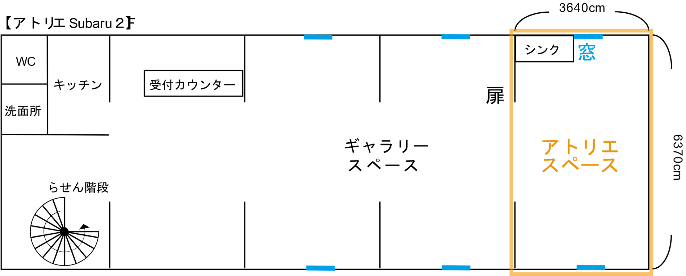

応募 …定員３名を満たす迄、随時募集します。【第一期2020年４月～】
スペースの割り当ては契約者希望順となります。
事前内覧は、３月以降随時可能（必ず前日までにご連絡ください）

契約後、開始月から３カ月の期間貸しとなります。
搬入は、開始月から。搬出は最終月の末日までに行ってください。
以後更新を希望するしないを問わず、搬出の１カ月前までに必ずその旨をスタッフに報告してください。
例：開始月４月１日搬入開始➡６月末日までに搬出完了

- メール審査（a.subaru.jp@gmail.com）
○件名に、「シェアアトリエ企画」を記載
○本文に、Wordソフトで添付
氏名/住所/連絡先/年齢/性別/制作ジャンル
・活動経歴含むプロフィール（１００字以上）
・制作の内容及びコンセプト（１００字程度）
・シェアアトリエ利用の目的（１００字以上）
○普段の制作作品画像３～５枚
- 面接審査（アトリエSubaru内）
メール審査後、スタッフとの面接があります。

※大変恐縮ではございますが、制作内容によっては（騒音や、粉塵など著しく施設を傷つける可能性のある内容）アトリエSubaruおよびシェア・アトリエの利用者様のご迷惑になる事を配慮し、ご利用をご遠慮願います。

アトリエ開放日時
１０：００～１８：３０（月・金・土 ２１：００迄）
アトリエSubaruの営業日時に準じての開放となります。
時間内であれば、いつでも、何度でもご利用いただけます。
予め申請していただいた場合２１：００迄のご利用が可能です。
休業日、定休日である火曜日の開放や宿泊はできません。
※アトリエSubaruの運営上やむを得ずスケジュールの変更をお願いする場合がございます。

料 金 …使用料45,000円+共益費5,000円 （３カ月分）
契約/更新日に徴収いたします。
（初回３カ月でご契約以降、使用料15,000円+共益費2,000円で１カ月単位の更新が可能となります）
作家様都合による減額、返金は致しかねますのでご了承ください。

施 設 …約1,8×3.2ｍ（1名分）
シンク前は共同スペースとなります。
アトリエブース横に資材置き場がございます。

設 備 …シンク・机・椅子・トイレ・キッチン他水回り・自転車（計２台）
冷蔵庫・冷暖房・電動工具類・鍵付きロッカー・Ｗｉｆｉ・冷蔵庫・冷暖房
その他プリンターや、消耗品の利用は別途使用料が発生いたします。
※建物裏に喫煙所有、駐輪所有、作家様用駐車スペースはありません。

得 典 …各作家１回
・ギャラリースバルでの個展開催無料（展示販売の場合 売り上げ－４０％）
契約/更新日から１年間有効
・ガーメント（インクジェット）プリンターでの、作品印刷無料
作品データを、エコバッグに印刷させていただきます。

注意点
・未成年者（20歳未満）の方はご利用できません。
・アトリエブースは、関係者以外の立ち入りを制限しますが、ブースを仕切る扉は施錠が出来ません。
見学者がいらっしゃる可能性がありますので、イベント・ギャラリー時を除き扉は開放してください。
・貴重品等は作家様ご自身での管理をお願いいたします。鍵付きロッカーをご活用ください。
・ご自身の道具、持ち物には目印もしくは名前を必ず書いてください。
・アトリエSubaruの施設内器物破損・破壊などは不慮の場合を除いて全額ご負担いただきます。
・万一作家様同士やお客様、近隣の方とのトラブルが発生した場合、必ずスタッフにご報告ください。
・施設外でのトラブルは一切責任を負いかねますので、予めご了承ください。
・イベント等で２Ｆブースを全てを使用する可能性がございます。（年に数回程度）
その場合アトリエスペース横の資材置き場に、用具等を移動していただく場合がございます。
・アトリエへの出入りは、建物裏の階段をお使いいただきます。
・ギャラリー開放時やイベント時は、アトリエ使用中の音楽等の音漏れにご注意ください。
・危険・迷惑となる行為（火器、音楽、強い匂いのする物の取り扱い等）に関しては細心の注意が必要です。
・館内禁煙（外の喫煙所をご利用ください）
※規約に反した場合や、アトリエSubaruの運営上の理念・モラルに反すると判断しうる行為をされた場合は、直ちに契約を中断いたします。 2020年３月 スタッフ一同

